พระธรรมทูตสายต่างประเทศ รุ่นที่ 11
เริ่มโครงการอบรม วันที่ 1 มีนาคม พ.ศ.2548
สิ้นสุดโครงการ วันที่ 29 พฤษภาคม พ.ศ.2548
จำนวนพระธรรมทูตที่ผ่านการอบรมทั้งสิ้น 75 รูป
และต่อไปนี้ คือภาพและประวัติของพระธรรมทูตเหล่านั้น
หมายเหตุ ข้อมูลนี้เป็นข้อมูลในปี พ.ศ.2548 ในตอนเข้ารับการอบรมเป็นพระธรรมทูตไปต่างประเทศเท่านั้น ปัจจุบันทุกอย่างเปลี่ยนไปเกือบหมดแล้ว จึงเรียนมาเพื่อโปรดทราบ

พระมหาณรงค์ ปญฺญาปสุโต  นามสกุล ผิวสำโรง  อายุ 54 พรรษา 31  วิทยฐานะ ป.ธ.4 น.ธ.เอก MA.  สังกัดวัดเมืองไทย  วัดเวฬุวัน  ต.จันทึก  อ.ปากช่อง  จ.นครราชสีมา  สังกัดวัดเมืองนอก  วัดพุทธสามัคคี นิวซีแลนด์  ข้อมูลปัจจุบัน มรณภาพแล้ว | 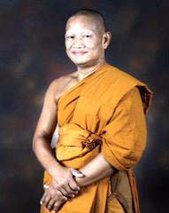
พระมหาเรวัต ถาวโร
นามสกุล รัตนพาหิระ
อายุ 47 พรรษา 27
วิทยฐานะ ป.ธ.8
สังกัดวัดเมืองไทย
วัดสวนพลู
แขวงบางรัก
เขตบางรัก กรุงเทพฯ
สังกัดวัดเมืองนอก
วัดมาร์กเซอย์
เมืองมาร์กเซอย์ ฝรั่งเศส
พระศรีญาณวงศ์  (จำลอง ธมฺมโชติ)  นามสกุล บุญเพ็ง  อายุ 46 พรรษา 25  วิทยฐานะ ป.ธ.9 M.A. (นิด้า)  สังกัดวัดเมืองไทย  วัดมงคลชัยพัฒนา  ต.ห้วยบง  อ.เฉลิมพระเกียรติ  จ.สระบุรี  สถานภาพปัจจุบัน : ลาสิกขา | 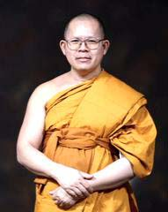
พระมหาวีระ มหาวีโร  นามสกุล ภูบุตรตะ  อายุ 46 พรรษา 24  วิทยฐานะ ป.ธ.4 น.ธ.เอก พธ.บ.  สังกัดวัดเมืองไทย  วัดนาคปรก  แขวงปากคลอง  เขตภาษีเจริญ  กรุงเทพฯ  สังกัดวัดเมืองนอก  วัดพุทธสามัคคี นิวซีแลนด์ | 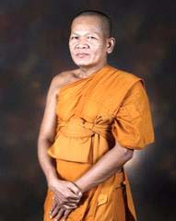
พระครูสังฆรักษ์สมยศ เขมาสโย  นามสกุล ปลั่งพินิจการ  อายุ 44 พรรษา 24  วิทยฐานะ น.ธ.เอก บธ.บ.  สังกัดวัดเมืองไทย  วัดพรหมวงศาราม  แขวงดินแดง  เขตดินแดง กรุงเทพฯ  สังกัดวัดเมืองนอก  วัดธรรมคุณาราม  ถ.ชางฮี สิงคโปร์ | 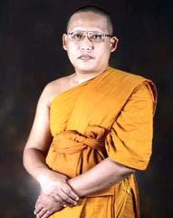
พระประยงค์ ปญฺญวโร  นามสกุล ร่าเริงยิ่ง  อายุ 43 พรรษา 23  วิทยฐานะ น.ธ.เอก พธ.บ. MA.  สังกัดวัดเมืองไทย  วัดกัลยาณวัฒน์  ต.บ้านปรือ  อ.กระสัง  จ.บุรีรัมย์  สังกัดวัดเมืองนอก  วัดพระศรีรัตนมหาธาตุ  เมืองชิคาโก้ รัฐอิลลินอยส์  สหรัฐอเมริกา | 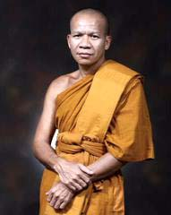
พระธีรศักดิ์ จนฺทโสภโณ  นามสกุล จบไตรเภท  อายุ 42 พรรษา 20  วิทยฐานะ น.ธ.เอก ม.6  สังกัดวัดเมืองไทย  วัดคันธารมย์  ต.กันทรารมย์  อ.กระสัง  จ.บุรีรัมย์  สังกัดวัดเมืองนอก  วัดนครธรรม  เมืองซานฟรานซิสโก  รัฐแคลิฟอร์เนีย  สหรัฐอเมริกา | 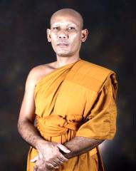
พระครูปลัดจะเด็ด ญาณนุตฺตโร  นามสกุล เพ็ชรไทย  อายุ 42 พรรษา 20  วิทยฐานะ  ประโยค 1-2 น.ธ.เอก ม.6  สังกัดวัดเมืองไทย  วัดพระเชตุพนวิมลมังคลาราม  แขวงพระบรมมหาราชวัง  เขตพระนคร  กรุงเทพฯ  สังกัดวัดเมืองนอก  วัดธรรมจักร  เขตอัปเปอร์ แมพเพอร์สัน  สิงค์โปร์ | 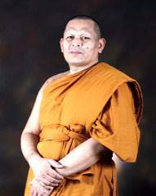
พระมหาวิลาศ พุทฺธวิริโย  นามสกุล สุดตาชู  อายุ 38 พรรษา 19  วิทยฐานะ ป.ธ.3 น.ธ.เอก พธ.บ.  สังกัดวัดเมืองไทย  วัดเทพากร  แขวงบางพลัด  เขตบางพลัด  กรุงเทพฯ | 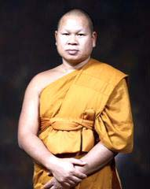
พระมหาชัยฟ้า ธญฺญกุโล
นามสกุล ธัญญสาธุกุล
อายุ 41 พรรษา 18
วิทยฐานะ ป.ธ.3 น.ธ.เอก MA.
สังกัดวัดเมืองไทย
วัดพระธรรมกาย
ต.คลองสาม
อ.คลองหลวง
จ.ปทุมธานี
สังกัดวัดเมืองนอก
วัดภาวนานิวเจอร์ซี่
เมืองแฟนวูด รัฐนิวเจอร์ซี่
สหรัฐอเมริกา
พระมหาประเสริฐ สนฺตจิตฺโต  นามสกุล สรายทอง  อายุ 39 พรรษา 18  วิทยฐานะ ป.ธ.3 น.ธ.เอก MA.  สังกัดวัดเมืองไทย  วัดบ้านหนองรังกา  ต.โคกกรวด  อ.เมือง  จ.นครราชสีมา  สังกัดวัดเมืองนอก  วัดพุทธสามัคคี นิวซีแลนด์ | 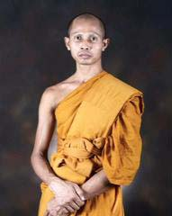
พระสมัย ติสฺสวํโส  นามสกุล เครือยา  อายุ 39 พรรษา 18  วิทยฐานะ น.ธ.เอก พธ.บ.  สังกัดวัดเมืองไทย  วัดดอกไม้  แขวงบางโพงพาง  เขตยานนาวา  กรุงเทพฯ  สังกัดวัดเมืองนอก  วัดพระศรีรัตนมหาธาตุ  เมืองชิคาโก้ รัฐอิลลินอยส์  สหรัฐอเมริกา | 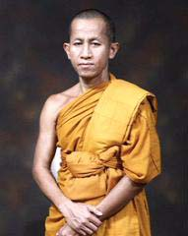
พระครูพิบูลสรกิจ  (มานัส ขนฺติเมโธ)  นามสกุล ฟองศรี  อายุ 39 พรรษา 18  วิทยฐานะ น.ธ.เอก ศศ.บ.  สังกัดวัดเมืองไทย  วัดมหาธาตุยุวราชรังสฤษฎิ์  แขวงพระบรมมหาราชวัง  เขตพระนคร  กรุงเทพฯ  สังกัดวัดเมืองนอก  วัดพุทธวราราม  นครเดนเวอร์  รัฐโคโลราโด้  สหรัฐอเมริกา | 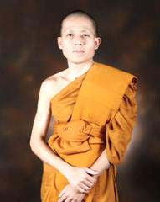
พระมหาฟื้น อโนมปญฺโญ
นามสกุล แย้มไสว
อายุ 37 พรรษา 17
วิทยฐานะ ป.ธ.7 ศน.บ.
สังกัดวัดเมืองไทย
วัดสุวรรณภูมิ
ต.ท่าพี่เลี้ยง
อ.เมือง
จ.สุพรรณบุรี
พระมหาบุญนำ อคฺคธมฺโม  นามสกุล บุญวงศ์  อายุ 36 พรรษา 16  วิทยฐานะ ป.ธ.3 น.ธ.เอก สส.ม.  สังกัดวัดเมืองไทย  วัดชลประทานรับสฤษฎิ์  อ.ปากเกร็ด  จ.นนทบุรี  สังกัดวัดเมืองนอก  วัดป่านานาชาติ  เมืองเบคเก้อ  รัฐมินิโซต้า  สหรัฐอเมริกา | 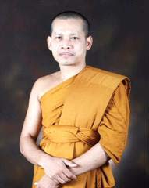
พระมหาปราจีน ปิยทสฺสี
นามสกุล ปีบไธสง
อายุ 36 พรรษา 16
วิทยฐานะ ป.ธ.4 น.ธ.เอก MA.
สังกัดวัดเมืองไทย
วัดกลางบุรีรัมย์
ต.ในเมือง
อ.เมือง
จ.บุรีรัมย์
สังกัดวัดเมืองนอก
วัดไทยนาลันทา
รัฐพิหาร อินเดีย
พระมหาสมชาย คุณาลงกาโร
นามสกุล ศรีเลิศ
อายุ 36 พรรษา 16
วิทยฐานะ ป.ธ.6 น.ธ.เอก สส.ม.
สังกัดวัดเมืองไทย
วัดสวัสดิวารีสีมาราม
แขวงถนนนครไชยศรี
เขตดุสิต กรุงเทพฯ
สังกัดวัดเมืองนอก
วัดป่านานาชาติ
เมืองเบคเก้อ
รัฐมินิโซต้า
สหรัฐอเมริกา
พระมหาชัยยภัทท์ ชยภทฺโท  นามสกุล กันชัย  อายุ 36 พรรษา 16  วิทยฐานะ ป.ธ.6 น.ธ.เอก พธ.บ.  สังกัดวัดเมืองไทย  วัดศาลาไชย  ต.ศาลา  อ.เกาะคา  จ.ลำปาง  สถานภาพปัจจุบัน : ลาสิกขา | 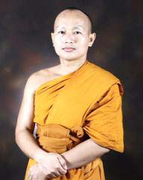
พระวัลลภ เกตุธมฺโม  นามสกุล เกตุพรมมา  อายุ 36 พรรษา 16  วิทยฐานะ น.ธ.เอก ม.6  สังกัดวัดเมืองไทย  วัดเสมียนนารี  แขวงลาดยาว  เขตจตุจักร  กรุงเทพฯ  สังกัดวัดเมืองนอก  วัดมงคลรัตนาราม  เมืองเบอร์กเล่ย์  รัฐแคลิฟอร์เนีย  สหรัฐอเมริกา | 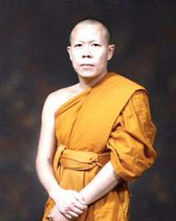
พระมหาวุฒิชัย ชยวุฑฺโฒ  นามสกุล คลังวิเชียร  อายุ 36 พรรษา 15  วิทยฐานะ ป.ธ.3 น.ธ.เอก พธ.บ.  สังกัดวัดเมืองไทย  วัดมหาธาตุยุวราชรังสฤษฎิ์  แขวงพระบรมมหาราชวัง  เขตพระนคร  กรุงเทพฯ  สังกัดวัดเมืองนอก  วัดพุทธวิหาร  แอสตัน เบอร์มิงแฮม อังกฤษ | 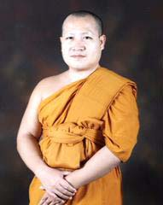
พระมหาฉลวย อรุโณ
นามสกุล สิงห์แจ่ม
อายุ 36 พรรษา 15
วิทยฐานะ ป.ธ.4 น.ธ.เอก ศศ.ม.
สังกัดวัดเมืองไทย
วัดเมืองมาง
ต.หายยา
อ.เมือง
จ.เชียงใหม่
พระเฉลา ฉตฺตปุญฺโญ
นามสกุล ดิษฐ์คำเหมาะ
อายุ 35 พรรษา 15
วิทยฐานะ
ประโยค 1-2 น.ธ.เอก พธ.บ.
สังกัดวัดเมืองไทย
วัดอินทรวิหาร
แขวงบางขุนพรม
เขตพระนคร
กรุงเทพฯ
สังกัดวัดเมืองนอก
วัดธรรมสุจิตต์
เมืองบิ๊กแบร์ รัฐแคลิฟอร์เนีย
สหรัฐอเมริกา
พระมหาสุพจน์ กิตฺติวณฺโณ  นามสกุล สร้อยเสน  อายุ 34 พรรษา 14  วิทยฐานะ ป.ธ.9 ร.บ.  สังกัดวัดเมืองไทย  วัดอัปสรสวรรค์วรวิหาร  แขวงปากคลอง  เขตภาษีเจริญ  กรุงเทพฯ  สังกัดวัดเมืองนอก  วัดไทยลุมพินี เนปาล | 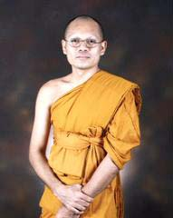
พระมหาพลสยาม ปญฺญาวโร  นามสกุล สุนทรสนิท  อายุ 34 พรรษา 14  วิทยฐานะ ป.ธ.7 พธ.บ.  สังกัดวัดเมืองไทย  วัดม่วง  แขวงหลักสอง  เขตบางแค  กรุงเทพฯ  สังกัดวัดเมืองนอก  วัดพุทธรักษา เมืองเออร์วิงตัน  รัฐอลาบามา สหรัฐอเมริกา | 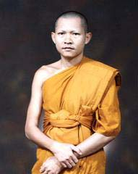
พระมหาสุวรรณรัตน์ สุวณฺณวํโส  นามสกุล ศรีวงษ์  อายุ 35 พรรษา 14  วิทยฐานะ ป.ธ.5 น.ธ.เอก ศษ.ม. รป.ม.  สังกัดวัดเมืองไทย  วัดพระธรรมกาย  ต.คลองสาม  อ.คลองหลวง  จ.ปทุมธานี  สังกัดวัดเมืองนอก  วัดภาวนานิวเจอร์ซี่  เมืองแฟนวูด รัฐนิวเจอร์ซี่  สหรัฐอเมริกา | 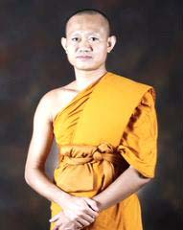
พระมหาประเสริฐ ธีรธมฺโม  นามสกุล โยประโคน  อายุ 35 พรรษา 14  วิทยฐานะ ป.ธ.4 น.ธ.เอก พธ.บ.  สังกัดวัดเมืองไทย  วัดป่าตะครองใต้  ต.สูงเนิน  อ.กระสัง  จ.บุรีรัมย์  สังกัดวัดเมืองนอก  วัดพระศรีรัตนมหาธาตุ  เมืองชิคาโก้ รัฐอิลลินอยส์  สหรัฐอเมริกา | 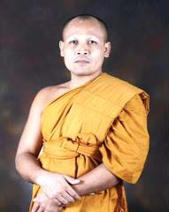
พระมหาบุญสงค์ ธมฺมธีโร  นามสกุล ถนอมผิว  อายุ 35 พรรษา 14  วิทยฐานะ  ป.ธ.7 น.ธ.เอก พธ.บ. MA.  สังกัดวัดเมืองไทย  วัดจักรวรรดิราชาวาส  แขวงจักรวรรดิ  เขตสัมพันธวงศ์  กรุงเทพฯ  สังกัดวัดเมืองนอก  วัดพุทธิ ชิโน่ ฮิลส์  เมืองชิโน่ ฮิลส์ รัฐแคลิฟอร์เนีย  สหรัฐอเมริกา | 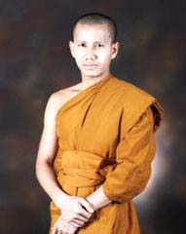
พระคีติกานต์ สุขวฑฺฒโน  นามสกุล ราชโยธา  อายุ 33 พรรษา 14  วิทยฐานะ น.ธ.เอก M.A.  สังกัดวัดเมืองไทย  วัดปฐมบุตรอิศราราม  แขวงบางบำหรุ  เขตบางพลัด  กรุงเทพฯ  สถานภาพปัจจุบัน : ลาสิกขา | 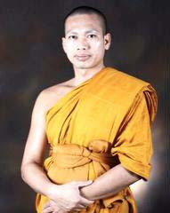
พระมหาสุพล กมโล  นามสกุล สาลีงาม  อายุ 34 พรรษา 14  วิทยฐานะ ป.ธ.4 น.ธ.เอก MA  สังกัดวัดเมืองไทย  วัดพลับพลา  ต.สวนใหญ่  อ.เมือง  จ.นนทบุรี | 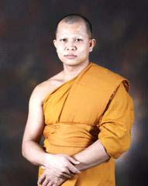
พระมหาหมวด สุกฺกธมฺโม
นามสกุล โฉมศรี
อายุ 33 พรรษา 13
วิทยฐานะ ป.ธ.6 น.ธ.เอก พธ.ม.
สังกัดวัดเมืองไทย
วัดดุสิดาราม
แขวงอรุณอมรินทร์
เขตบางกอกน้อย
กรุงเทพฯ
สังกัดวัดเมืองนอก
วัดป่านานาชาติ
เมืองเบคเก้อ
รัฐมินิโซต้า
สหรัฐอเมริกา
สถานภาพปัจจุบัน : ลาสิกขา
พระธงไชย ธมฺมทินฺโน
นามสกุล โสระเวช
อายุ 34 พรรษา 13
วิทยฐานะ
ประโยค 1-2 น.ธ.เอก พธ.บ.
สังกัดวัดเมืองไทย
วัดอมรทายิการาม
แขวงบ้านช่างหล่อ
เขตบางกอกน้อย
กรุงเทพฯ
สังกัดวัดเมืองนอก
วัดพุทธวราราม
นครเดนเวอร์
รัฐโคโลราโด้
สหรัฐอเมริกา
สถานภาพปัจจุบัน : ลาสิกขา
พระมหาธีรพงษ์ วรญฺญู
นามสกุล พูลรัตน์
อายุ 34 พรรษา 13
วิทยฐานะ ป.ธ.7 บธ.ม.
สังกัดวัดเมืองไทย
วัดโมลีโลกยาราม
แขวงวัดอรุณ
เขตบางกอกใหญ่
กรุงเทพฯ
สถานภาพปัจจุบัน : ลาสิกขา
พระมหาสำฤทธิ์ โอภาโส  นามสกุล เพียสีนุย  อายุ 33 พรรษา 13  วิทยฐานะ ป.ธ.6 น.ธ.เอก M.A.  สังกัดวัดเมืองไทย  วัดรวกบางบำหรุ  แขวงบางบำหรุ  เขตบางพลัด  กรุงเทพฯ  สังกัดวัดเมืองนอก  วัดธรรมภาวนา  เมืองแองคอเร็จ  รัฐอลาสก้า สหรัฐอเมริกา  สถานภาพปัจจุบัน : ลาสิกขา | 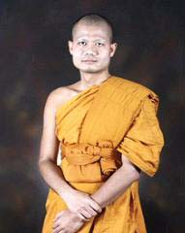
พระมหาทานี ปญฺญาทโร
นามสกุล คนกล้า
อายุ 33 พรรษา 13
วิทยฐานะ ป.ธ.4 น.ธ.เอก บธ.บ.
สังกัดวัดเมืองไทย
วัดสุคันธาราม
แขวงจิตรลดา
เขตดุสิต
กรุงเทพฯ
สังกัดวัดเมืองนอก
วัดพุทธรังษี
เมืองไมอามี่
รัฐฟลอริด้า
สหรัฐอเมริกา
พระมหาพิรุฒห์ พุทฺธสีโล
นามสกุล สดไสย์
อายุ 35 พรรษา 13
วิทยฐานะ ป.ธ.5 น.ธ.เอก พธ.บ.
สังกัดวัดเมืองไทย
วัดมหาธาตุยุวราชรังสฤษฎิ์
แขวงพระบรมมหาราชวัง
เขตพระนคร
กรุงเทพฯ
สังกัดวัดเมืองนอก
วัดไทยพุทธคยา
ต.โพธคยา จ.คะยา
รัฐพิหาร อินเดีย
พระมหาสมพงษ์ ปิยสาโร  นามสกุล ชะนากลาง  อายุ 33 พรรษา 12  วิทยฐานะ ป.ธ.3 น.ธ.เอก พธ.บ.  สังกัดวัดเมืองไทย  วัดปากน้ำฝั่งใต้  แขวงคูหาสวรรค์  เขตภาษีเจริญ  กรุงเทพฯ  สถานภาพปัจจุบัน : ลาสิกขา | 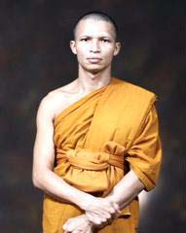
พระมหาธรรมนูญ ธมฺมปตฺโต
นามสกุล ทำนุสมบัติ
อายุ 34 พรรษา 12
วิทยฐานะ ป.ธ.9 ศษ.บ.
สังกัดวัดเมืองไทย
วัดพระธรรมกาย
ต.คลองสาม
อ.คลองหลวง
จ.ปทุมธานี
สังกัดวัดเมืองนอก
วัดภาวนานิวเจอร์ซี่
เมืองแฟนวูด รัฐนิวเจอร์ซี่
สหรัฐอเมริกา
พระมหาหาร ภทฺรเมธี  นามสกุล ไชยวุฒิ  อายุ 33 พรรษา 12  วิทยฐานะ ป.ธ.7 พธ.บ.  สังกัดวัดเมืองไทย  วัดหม้อคำตวง  ต.ศรีภูมิ  อ.เมือง  จ.เชียงใหม่  สังกัดวัดเมืองนอก  วัดมหาธาตุเจติยาราม  เมืองเวสต์ ปลามบีช  รัฐฟลอริด้า สหรัฐอเมริกา  สถานภาพปัจจุบัน : ลาสิกขา | 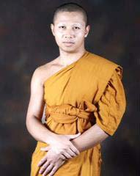
พระมหาอุดม สุนฺทโร
นามสกุล บุญสวัสดิ์
อายุ 32 พรรษา 12
วิทยฐานะ ป.ธ.4 น.ธ.เอก ศศ.บ.
สังกัดวัดเมืองไทย
วัดทองบน
แขวงบางโพงพาง
เขตยานนาวา
กรุงเทพฯ
สังกัดวัดเมืองนอก
วัดพระศรีรัตนมหาธาตุ
เมืองชิคาโก้ รัฐอิลลินอยส์
สหรัฐอเมริกา
พระพิสิทธิ์ ปภงฺกโร  นามสกุล จุรัมย์  อายุ 34 พรรษา 12  วิทยฐานะ น.ธ.เอก พธ.บ.  สังกัดวัดเมืองไทย  วัดแก้วฟ้า  ต.บางขนุน  อ.บางกรวย  จ.นนทบุรี | 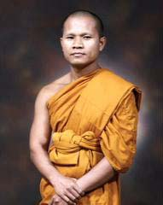
พระมหาสมชาย สมจิตฺโต
นามสกุล จันทร์แดง
อายุ 33 พรรษา 12
วิทยฐานะ ป.ธ.4 น.ธ.เอก พธ.บ.
สังกัดวัดเมืองไทย
วัดศาลาลอย
ต.ในเมือง
อ.เมือง
จ.สุรินทร์
สังกัดวัดเมืองนอก
วัดพุทธโอเรกอน
เมืองเทอร์นเน่อร์
รัฐโอเรกอน สหรัฐอเมริกา
พระมหาสราวุธ สราวุโธ
นามสกุล คำวัน
อายุ 31 พรรษา 11
วิทยฐานะ ป.ธ.5 น.ธ.เอก พธ.บ.
สังกัดวัดเมืองไทย
วัดเบญจมบพิตรดุสิตวนาราม
แขวงดุสิต
เขตดุสิต
กรุงเทพฯ
สังกัดวัดเมืองนอก
วัดไทย ดีซี
เมืองซิลเวอร์ สปริงส์
รัฐแมรี่แลนด์ สหรัฐอเมริกา
พระมหาอำนวย กลฺยาณวาที
นามสกุล คำโสภา
อายุ 32 พรรษา 11
วิทยฐานะ ป.ธ.8 พธ.บ.
สังกัดวัดเมืองไทย
วัดจันทร์สโมสร
แขวงนครไชยศรี
เขตดุสิต
กรุงเทพฯ
สังกัดวัดเมืองนอก
วัดพุทธสันติธรรม
ถ.ตาลกกุเลา สิงคโปร์
พระจักรพนธ์ ธมฺมทีโป  นามสกุล พูนสวัสดิ์  อายุ 56 พรรษา 11  วิทยฐานะ น.ธ.เอก ปวส.  สังกัดวัดเมืองไทย  วัดสังฆทาน  ต.บางไผ่  อ.เมือง  จ.นนทบุรี  สังกัดวัดเมืองนอก  วัดไทยพุทธคยา  ต.โพธคยา จ.คะยา  รัฐพิหาร อินเดีย | 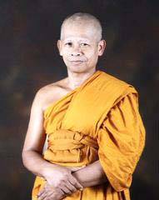
พระระพิน พุทฺธสาโร  นามสกุล ด้วงลอย  อายุ 32 พรรษา 11  วิทยฐานะ น.ธ.เอก ศศ.ม.  สังกัดวัดเมืองไทย  วัดคลองตะเคียน  ค.บ้านสวน  อ.เมือง  จ.สุโขทัย | 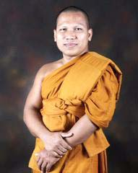
พระดนัย ธีรญาโณ  นามสกุล อ่อนช่วย  อายุ 29 พรรษา 10  วิทยฐานะ น.ธ.เอก ศศ.ม.  สังกัดวัดเมืองไทย  วัดพิชัย  แขวงคลองกุ่ม  เขตบึงกุ่ม  กรุงเทพฯ | 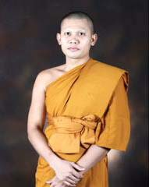
พระลังสัน ฐิตธมฺโม  นามสกุล เกษจำรูญ  อายุ 33 พรรษา 10  วิทยฐานะ น.ธ.โท ม.6  สังกัดวัดเมืองไทย  วัดหลวงอรัญญ์  อ.อรัญญประเทศ  จ.สระแก้ว  สังกัดวัดเมืองนอก  วัดพุทธิวงศมุนี  เมืองสต๊อกตัน  รัฐแคลิฟอร์เนีย  สหรัฐอเมริกา | 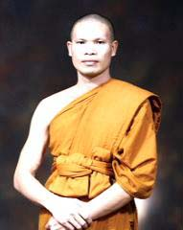
พระมหาสมคิด สมจิตฺโต  นามสกุล โครธา  อายุ 29 พรรษา 10  วิทยฐานะ ป.ธ.6 น.ธ.เอก กศ.ม.  สังกัดวัดเมืองไทย  วัดคลองครุ  แขวงคันนายาว  เขตคันนายาว  กรุงเทพฯ  สังกัดวัดเมืองนอก  วัดพุทธมงคลนิมิต  320 LOUISIANA BLVD SE.  ALBUQUERQUE, NM  87108-3138  Phone : (505) 268-4983  Fax: (505) 268-0255  สถานภาพปัจจุบัน : ลาสิกขา | 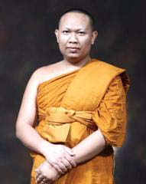
พระมหาอนุชา อนุชาตปุตฺโต  นามสกุล เมืองยศ  อายุ 31 พรรษา 10  วิทยฐานะ ป.ธ.5 น.ธ.เอก B.A.  สังกัดวัดเมืองไทย  วัดพระพุทธบาทตากผ้า  ต.มะกอก  อ.ป่าซาง  จ.ลำพูน | 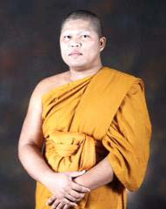
พระมหาสายัณ ติกฺขปญฺโญ  นามสกุล ดีทองหลาง  อายุ 31 พรรษา 10  วิทยฐานะ ป.ธ.4 น.ธ.เอก พธ.บ.  สังกัดวัดเมืองไทย  วัดจอมมณี  ต.มีชัย  อ.เมือง  จ.หนองคาย | 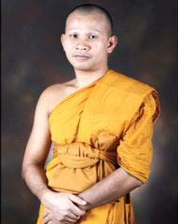
พระมหานิวัตร กลฺยาณวฑฺฒโน  นามสกุล อุนารัตน์  อายุ 31 พรรษา 9  วิทยฐานะ ป.ธ.6 น.ธ.เอก พธ.บ.  สังกัดวัดเมืองไทย  วัดอัปสรสวรรค์วรวิหาร  แขวงปากคลอง  เขตภาษีเจริญ  กรุงเทพฯ  สังกัดวัดเมืองนอก  วัดไทยกุสินาราเฉลิมราชย์  อินเดีย | 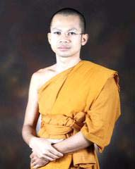
พระมหาสงการ คณิสฺสโร  นามสกุล ศรีจูมพล  อายุ 29 พรรษา 9  วิทยฐานะ ป.ธ.5 น.ธ.เอก พธ.บ.  สังกัดวัดเมืองไทย  วัดดาวดึงษาราม  แขวงบางยี่ขัน  เขตบางพลัด  กรุงเทพฯ  สังกัดวัดเมืองนอก  วัดพุทธานุสรณ์  เมืองฟรีมอนท์  รัฐแคลิฟอร์เนีย  สหรัฐอเมริกา | 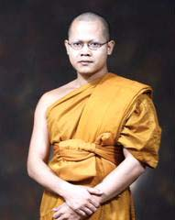
พระมหาเจนณรงค์ สิริวฑฺฒโน  นามสกุล แก้วลอย  อายุ 39 พรรษา 9  วิทยฐานะ ป.ธ.3 น.ธ.เอก พธ.บ.  สังกัดวัดเมืองไทย  วัดชำนิหัตถการ  แขวงรองเมือง  เขตปทุมวัน  กรุงเทพฯ  สังกัดวัดเมืองนอก  วัดพุทธานุสรณ์  เมืองฟรีมอนท์  รัฐแคลิฟอร์เนีย  สหรัฐอเมริกา | 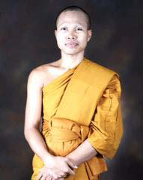
พระมหาประถม ปิยจารี  นามสกุล ควินรัมย์  อายุ 30 พรรษา 9  วิทยฐานะ ป.ธ.7 พธ.บ.  สังกัดวัดเมืองไทย  วัดราชโอรสาราม  แขวงบางค้อ  เขตจอมทอง  กรุงเทพฯ  สถานภาพปัจจุบัน : ลาสิกขา | 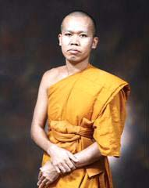
พระชัชวาล ปโมทิโต
นามสกุล สานอินทรจักร์
อายุ 30 พรรษา 9
วิทยฐานะ น.ธ.เอก วท.บ.
สังกัดวัดเมืองไทย
วัดพระธรรมกาย
ต.คลองสาม
อ.คลองหลวง
จ.ปทุมธานี
สังกัดวัดเมืองนอก
วัดภาวนาชิคาโก้
เมืองชิคาโก้
รัฐอิลลินอยส์
สหรัฐอเมริกา
พระมหาวชิราวุธ วชิรเมธี  นามสกุล หนองสุง  อายุ 30 พรรษา 9  วิทยฐานะ ป.ธ.9 ร.บ.  สังกัดวัดเมืองไทย  วัดจักรวรรดิราชาวาส  แขวงจักรวรรดิ  เขตสัมพันธวงศ์  กรุงเทพฯ  สังกัดวัดเมืองนอก  วัดธัมมาราม  เมืองชิคาโก้  รัฐอิลลินอยส์  สหรัฐอเมริกา | 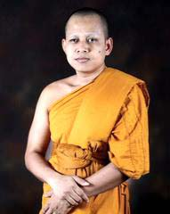
พระมหาชิด วชิรญาโณ  นามสกุล ศรีวิริยกุลชัย  อายุ 29 พรรษา 7  วิทยฐานะ ป.ธ.7 กศ.ม.  สังกัดวัดเมืองไทย  วัดราษฎร์ศรัทธา  ต.เหมือง  อ.เมือง  จ.ชลบุรี | 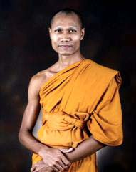
พระสุพจน์ สุเมธี  นามสกุล ดอนเหนือ  อายุ 31 พรรษา 8  วิทยฐานะ น.ธ.เอก พธ.บ.  สังกัดวัดเมืองไทย  วัดเวฬุวัน  ต.ในเมือง  อ.เมือง  จ.ร้อยเอ็ด  สังกัดวัดเมืองนอก  วัดพุทธานุสรณ์  เมืองฟรีมอนท์  รัฐแคลิฟอร์เนีย  สหรัฐอเมริกา | 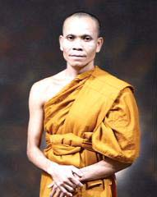
พระมหาพรประเทือง นาควโร
นามสกุล ผาคำ
อายุ 28 พรรษา 8
วิทยฐานะ ป.ธ.4 น.ธ.เอก พธ.บ.
สังกัดวัดเมืองไทย
วัดอมรคีรี
แขวงบางบำหรุ
เขตบางพลัด
กรุงเทพฯ
สังกัดวัดเมืองนอก
วัดธรรมวิหาร
รัฐฮาวาย สหรัฐอเมริกา
สถานภาพปัจจุบัน : ลาสิกขา
พระมหาบุญเหลือ สุจิตฺโต
นามสกุล รุ่งสว่าง
อายุ 56 พรรษา 7
วิทยฐานะ ป.ธ.3 น.ธ.เอก พธ.บ.
สังกัดวัดเมืองไทย
วัดศรีบุญเรือง
ต.โพนเพ็ก
อ.มัญจาคีรี
จ.ขอนแก่น
สังกัดวัดเมืองนอก
วัดมหาธาตุเจติยาราม
เมืองเวสต์ ปลามบีช
รัฐฟลอริด้า สหรัฐอเมริกา
พระจรัญ ถิรจิตฺโต
นามสกุล แก้วมหานิล
อายุ 40 พรรษา 7
วิทยฐานะ น.ธ.เอก พธ.บ.
สังกัดวัดเมืองไทย
วัดคฤหบดี
แขวงบางยี่ขัน
เขตบางพลัด
กรุงเทพฯ
พระโอภาส ปญฺญาโภ  นามสกุล ธรรมวิเศษศักดิ์  อายุ 31 พรรษา 7  วิทยฐานะ น.ธ.เอก ศศ.บ.  สังกัดวัดเมืองไทย  วัดพระธรรมกาย  ต.คลองสาม  อ.คลองหลวง  จ.ปทุมธานี  สังกัดวัดเมืองนอก  วัดภาวนานิวเจอร์ซี่  เมืองแฟนวูด  รัฐนิวเจอร์ซี่  สหรัฐอเมริกา | 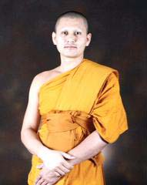
พระมหาแสงจาย ปริชาโน
นามสกุล คำเงิน
อายุ 28 พรรษา 7
วิทยฐานะ ป.ธ.5 น.ธ.เอก พธ.บ.
สังกัดวัดเมืองไทย
วัดพระพุทธบาทตากผ้า
ต.มะกอก
อ.ป่าซาง
จ.ลำพูน
พระเดี่ยว อคฺคเตโช
นามสกุล กองวงศ์
อายุ 31 พรรษา 7
วิทยฐานะ น.ธ.เอก พธ.บ.
สังกัดวัดเมืองไทย
วัดทอง
แขวงบางยี่ขัน
เขตบางพลัด
กรุงเทพฯ
พระสุรภัฎ สุรภโฏ  นามสกุล เชื่อมั่น  อายุ 55 พรรษา 6  วิทยฐานะ น.ธ.เอก น.บ.  สังกัดวัดเมืองไทย  วัดถ้ำพุหว้า  ต.หนองหญ้า  อ.เมือง  จ.กาญจนบุรี | 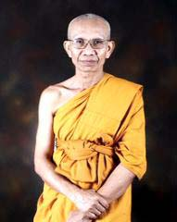
พระมหาสุทธิเมธ วิสุทฺธิเมธี  นามสกุล ผ่องกลาง  อายุ 28 พรรษา 6  วิทยฐานะ ป.ธ.6 น.ธ.เอก M.A.  สังกัดวัดเมืองไทย  วัดชำนิหัตถการ  แขวงรองเมือง  เขตปทุมวัน  กรุงเทพฯ  สังกัดวัดเมืองนอก  วัดพุทธานุสรณ์  เมืองฟรีมอนท์  รัฐแคลิฟอร์เนีย  สหรัฐอเมริกา  สถานภาพปัจจุบัน : ลาสิกขา | 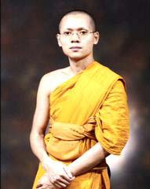
พระมหาสุวรรณ์ ญาณิสฺสโร
นามสกุล เตจ๊ะ
อายุ 25 พรรษา 6
วิทยฐานะ ป.ธ.3 น.ธ.เอก พธ.บ.
สังกัดวัดเมืองไทย
วัดประยุรวงศาวาส
แขวงวัดกัลยาณ์
เขตธนบุรี
กรุงเทพฯ
สถานภาพปัจจุบัน : ลาสิกขา
พระมหาทองคำ ปญฺญาธโร
นามสกุล กันษา
อายุ 27 พรรษา 6
วิทยฐานะ ป.ธ.3 น.ธ.เอก พธ.บ.
สังกัดวัดเมืองไทย
วัดอัมพวัน
แขวงนครไชยศรี
เขตดุสิต
กรุงเทพฯ
สังกัดวัดเมืองนอก
วัดไทย ดีซี
เมืองซิลเวอร์ สปริงส์
รัฐแมรี่แลนด์
สหรัฐอเมริกา
สถานภาพปัจจุบัน : ลาสิกขา
พระสระไกร อธิปญฺโญ  นามสกุล ผาสุทร  อายุ 27 พรรษา 6  วิทยฐานะ น.ธ.เอก พธ.บ.  สังกัดวัดเมืองไทย  วัดพระไชยเชษฐาธิราช  อ.เมือง  จ.หนองคาย | 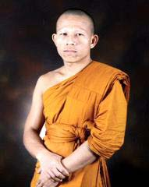
พระมหาวิรัตน์ รตนญาโณ  นามสกุล ณุศรีจันทร์  อายุ 31 พรรษา 6  วิทยฐานะ ป.ธ.9  สังกัดวัดเมืองไทย  วัดประยุรวงศาวาส  แขวงวัดกัลยาณ์  เขตธนบุรี  กรุงเทพฯ  สถานภาพปัจจุบัน : ลาสิกขา | 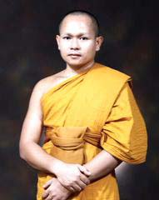
พระมหาชรินทร์ ธมฺมทสฺสี  นามสกุล สิมณี  อายุ 27 พรรษา 6  วิทยฐานะ ป.ธ.5 น.ธ.เอก พธ.บ.  สังกัดวัดเมืองไทย  วัดพรหมวงศาราม  แขวงดินแดง  เขตดินแดง  กรุงเทพฯ  สถานภาพปัจจุบัน : ลาสิกขา | 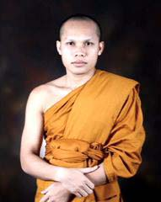
พระมหาวันชัย ธมฺมชโย  นามสกุล ช่วงสำโรง  อายุ 28 พรรษา 6  วิทยฐานะ ป.ธ.3 น.ธ.เอก พธ.บ.  สังกัดวัดเมืองไทย  วัดทินกรนิมิต  ต.สวนใหญ่  อ.เมือง  จ.นนทบุรี | 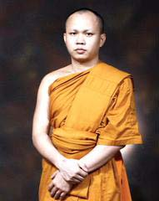
พระมหาเมธี วชิรเมธี
นามสกุล สมพร
อายุ 25 พรรษา 5
วิทยฐานะ ป.ธ.5 น.ธ.เอก พธ.บ.
สังกัดวัดเมืองไทย
วัดกลางสุรินทร์
ต.ในเมือง
อ.เมือง
จ.สุรินทร์
พระชาญณรงค์ จิรเมธี  นามสกุล แสนกล้า  อายุ 26 พรรษา 5  วิทยฐานะ  ประโยค 1-2 น.ธ.เอก พธ.บ.  สังกัดวัดเมืองไทย  วัดกลางสุรินทร์  ต.ในเมือง  อ.เมือง  จ.สุรินทร์  สังกัดวัดเมืองนอก  วัดนครธรรม  เมืองซานฟรานซิสโก  รัฐแคลิฟอร์เนีย  สหรัฐอเมริกา | 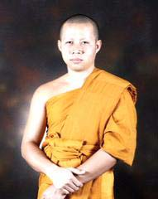
พระมหาถาวร สิทฺธิธาตา
นามสกุล กระภูไชย
อายุ 26 พรรษา 4
วิทยฐานะ ป.ธ.9 พธ.บ.
สังกัดวัดเมืองไทย
วัดทองนพคุณ
แขวงคลองสาน
เขตคลองสาน
กรุงเทพฯ

เข้าถึงข้อมูลได้จาก วิทยาลัยพระธรรมทูต http://odc.mcu.ac.th/?page_id=5187 Update the information as of the date on 28th , July, 2562/2019 by Phramaha Samarn Jataviriyo, Dr. อัพข้อมูลเว็บ ณ วันที่ 28 มิ.ย. 2562 โดย พระมหาสมาน ชาตวิริโย, ดร. อาจารย์วิทยาลัยพระธรรมทูต อ้างอิงแหล่งที่มาข้อมูลจาก http://www.alittlebuddha.com/html/Missionary/Main%20of%20Dhammatuta.html

